|  |  |
| --- | --- |
| 「清華大學」的圖片搜尋結果  國立清華大學  資訊工程學系特殊選才 | 報考生：吳邦寧 |

目錄

[零、簡歷 2](#_Toc22744630)

[壹、自傳 3](#_Toc22744631)

[一、個人成長歷程 3](#_Toc22744632)

[(一)、啟蒙自學 3](#_Toc22744633)

[(二)、資訊競賽 3](#_Toc22744634)

[(三)、高中 –– 專案開發、午餐系統 4](#_Toc22744635)

[(四)、高中 –– 社團 5](#_Toc22744636)

[(五)、高中 –– 科展 6](#_Toc22744637)

[二、個人特質 7](#_Toc22744638)

[(一)、創造力 7](#_Toc22744639)

[(二)、執行力 7](#_Toc22744640)

[(三)、積極樂觀 7](#_Toc22744641)

[(四)、毅力 7](#_Toc22744642)

[貳、讀書計畫 8](#_Toc22744643)

[一、申請動機 8](#_Toc22744644)

[(一)、為何選擇清華大學 8](#_Toc22744645)

[(二)、為何選擇資訊工程系 8](#_Toc22744646)

[(三)、大學展望 8](#_Toc22744647)

[二、讀書計畫 9](#_Toc22744648)

[(一)、短程 – 高三到大學 9](#_Toc22744649)

[(二)、中程 – 大學四年 9](#_Toc22744650)

[(三)、遠程 – 畢業後 9](#_Toc22744651)

# 零、簡歷

|  |  |
| --- | --- |
| **姓名** | 吳邦寧 |
| **專長** | C++ and Algorithm、.Net開發、php開發、跆拳道(黑帶) |
| **興趣** | 單車、游泳、廚藝 |
| **Github** | <https://www.github.com/lawrence910426> |

|  |  |
| --- | --- |
| 比賽、檢定名稱 | 成績、得分 |
| APCS | 實作4/5、觀念4/5 |
| cpe | 5/7題 |
| NPSC全國網際網路程式競賽 | 全國第七 |
| 成大 T貓盃 | 全國第一 |
| AMC10 | 前標，87/120分 |
| ITSA | 5/5題 |
| 新北市中小學科學展覽會 | 優等 |
| 全民英檢 | 初級 |
| 全國技術士證照 | 丙級軟體設計 |
| 新北市資訊學科能力競賽 | 進行中 |

|  |  |
| --- | --- |
| 午餐系統相關專案 | 說明 |
| 午餐系統 | 全台灣唯一一個由學生自行開發的點餐系統 |
| 後台核心 | 整套系統的核心，由php + MySQL製成 |
| 網頁前端 | 一個由HTML + CSS + JQuery製成的使用者介面 |
| 廠商前端 | 由 .Net C# 製成的使用者介面，連結Excel |
| pos插件 | 連結學校pos機的程式，採RSA加密保護 |

|  |  |  |
| --- | --- | --- |
| 日期 | 新聞報導 | 電視台 |
| 2018.09.17 | <https://bit.ly/31i42HR> | 聯合報 |
| 2019.09.18 | <https://www.youtube.com/watch?v=blmAQ97L224> | TVBS |
| 2019.10.16 | <https://www.youtube.com/watch?v=mJhDMYjcSYw> | 中天 |

# 壹、自傳

## 一、個人成長歷程

### (一)、啟蒙自學

國三時，父母曾送我到加拿大溫哥華遊學，這讓我能夠以流利的英語跟他人交談，奠定良好的英文底子，能夠閱讀英文文件。擁有這項能力，使得我有辦法閱讀國外文件，也讓我有辦法自學所需知識，帶領我走向我寫程式的道路。

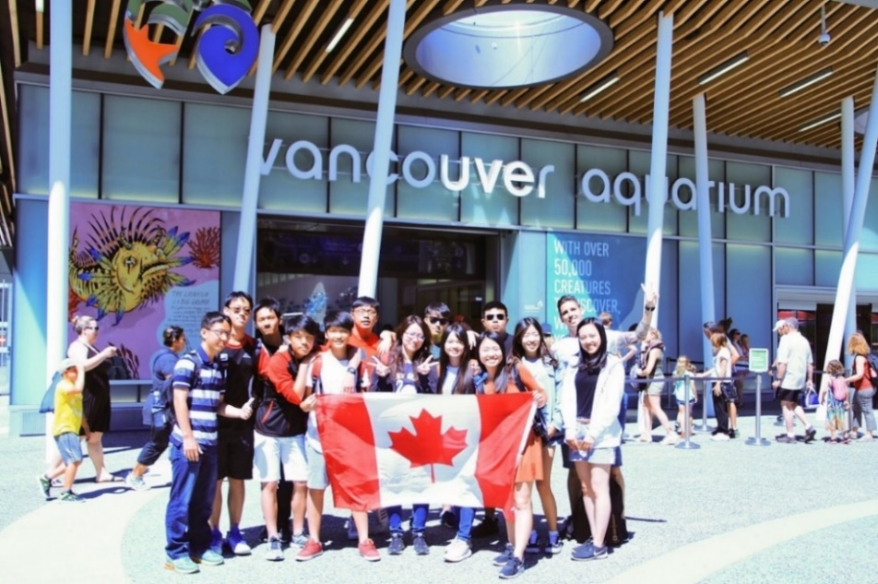

圖 1 ▲ 溫哥華遊學照

### (二)、資訊競賽

國一時，開始在GreenJudge上自學寫題目；國二時，在NPSC網際網路程式設計全國大賽中得到了全國第七名。

上了高中，幸虧有學長們的培育，我在資訊競賽這方面大幅受到啟發，高一在Apcs獲得觀念四級、實作四級的成績，高三在CPE獲得了五題的成績，高三在校內資訊能力競賽得到第二名，終於能成為學校代表隊。

### (三)、高中 –– 專案開發、午餐系統

在學校，點餐需要用紙筆畫記點餐單，還需要人工計算金額，諸多不便，「君子之為學也，以明道也，以救世也」，於是午餐系統便誕生了，系統能代為完成繁瑣又不穩定的人為操作，方便全校點餐，這是全台唯一完全由學生開發完成的點餐系統，在這之中，我學會了怎麼團隊合作，也了解寫程式不只是待在電腦前，跟人溝通的技能也是非常重要的。

以下是午餐系統的使用截圖，系統詳見<https://dinnersystem.com/>。

|  |  |
| --- | --- |
| 圖 2 ▲ 蘋果版午餐系統前端 | C:\Users\lawre\AppData\Local\Microsoft\Windows\INetCache\Content.Word\53020164_327182224573781_1994272908897157120_n.jpg  圖 3 ▲ 安卓版午餐系統前端 |

系統引來許多媒體的關注，以下是我們開發團隊的在TVBS的報導。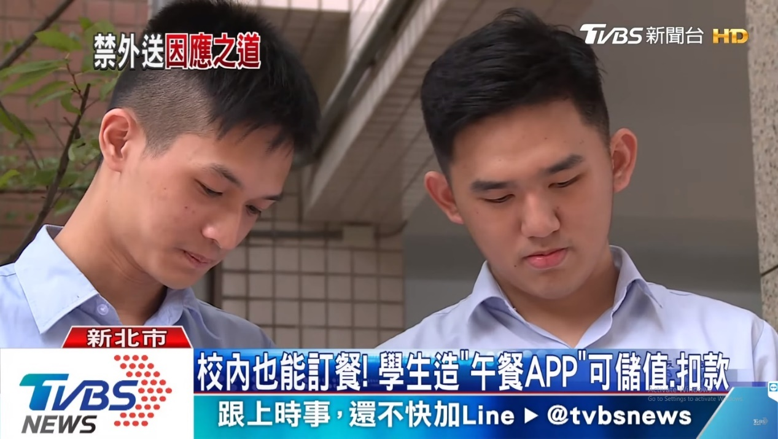

圖 4 ▲ 團隊在TVBS上的報導

### (四)、高中 –– 社團

高二，我擔任板橋高中資訊社社長，社團課程多在啟蒙社員對於資訊的熱情火苗，並且給予他們往後發展所需的基礎知識。擔任社長的這一年，我學到了怎麼帶領社團，以及跟老師、長官們溝通的技能。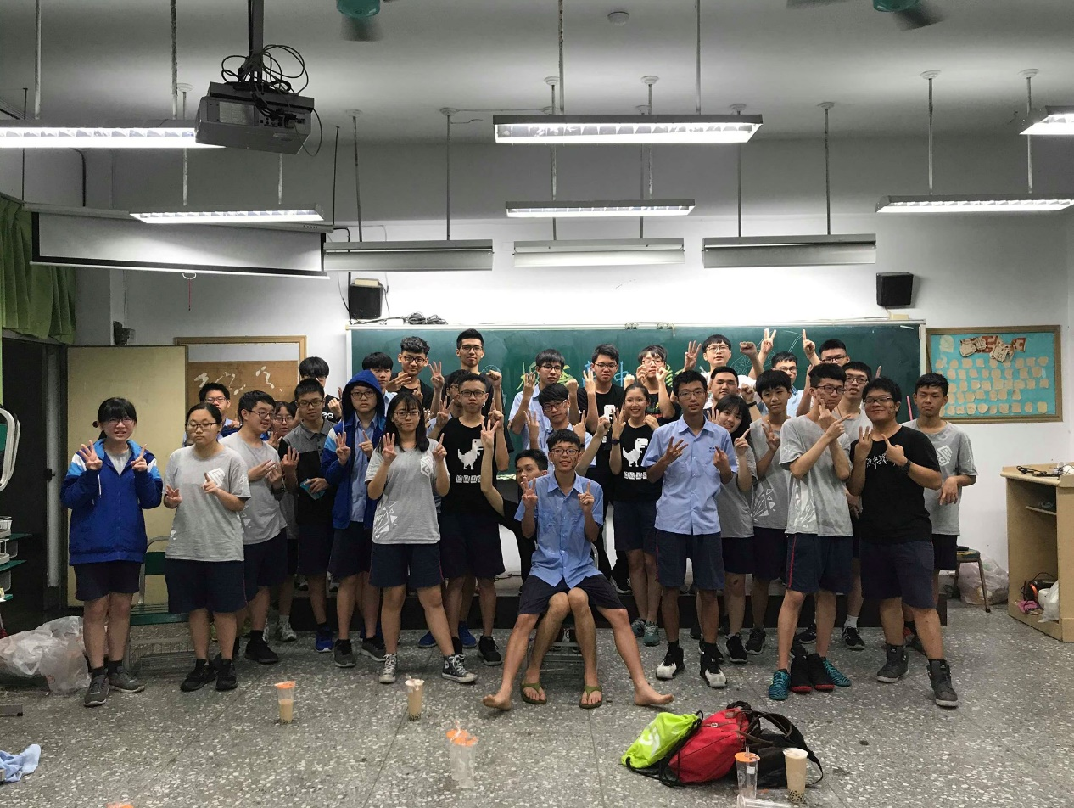

圖 5 ▲ 資訊社交接拍照留念

### (五)、高中 –– 科展

高一升高二的暑假，在閒暇之餘讀完基礎微積分，數學老師也推薦我去讀基礎線性代數，奠定研究機器學習的數學底子。

高二時，以「午餐系統及分析」入選新北市中小學科學展覽會優等，科展主旨為「用累積下來的點餐資料搭配機器學習預測未來點餐量、以及如何建置一套點餐系統」，該科展使用了超過七種程式語言，並且達到了92% 的準確度。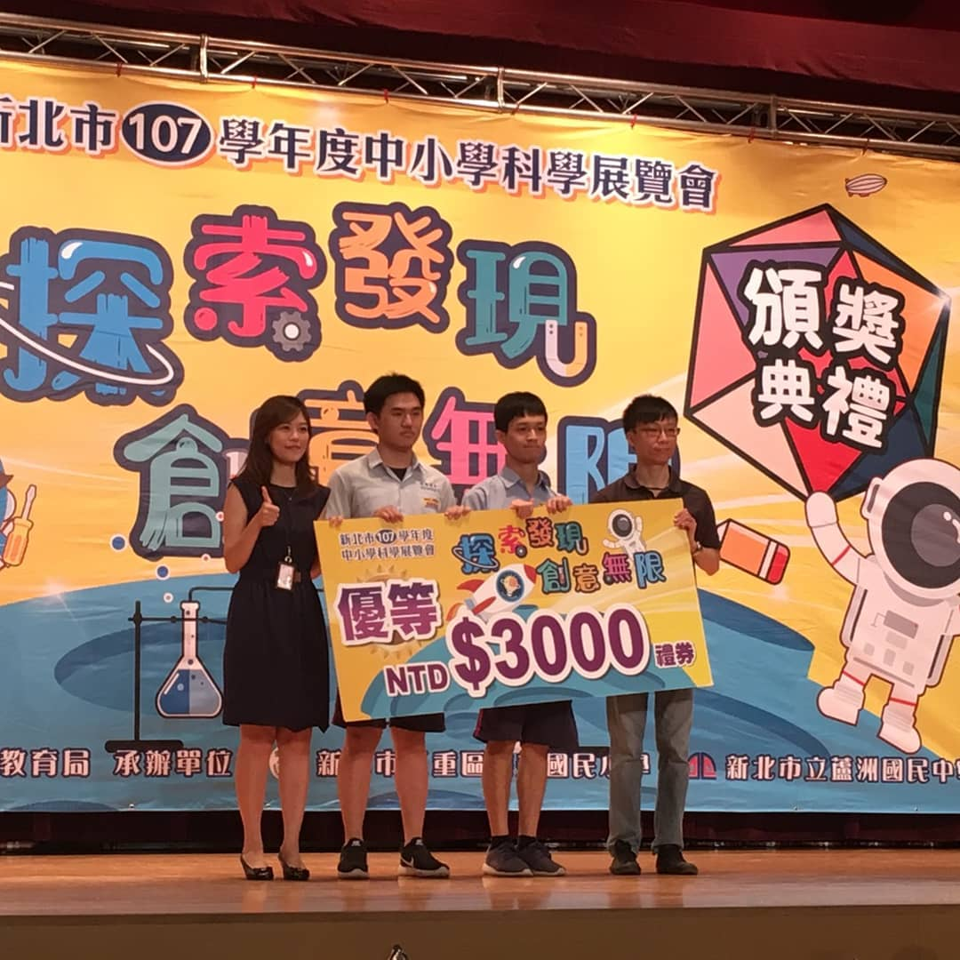

圖 6 ▲ 科展頒獎

## 二、個人特質

### (一)、創造力

自幼，我喜歡將想像力發揮在諸多事物上，舉凡從動手做美勞，乃至發揮創意寫程式，見到自己的創意誕生在世上，總是有無比的成就感。這驅使我繼續發揮創意，也造就了我的人格特質。

### (二)、執行力

空有想法而不實踐，再好的想法也是徒然，當老天降下靈感，我的職責就是把靈感付諸實踐。子曰：「其為人也，發憤忘食」，我也常常為了解決bug而忘記吃飯。

### (三)、積極樂觀

人生路上難免遇到挫折，悲觀的人會選擇永遠徘徊於挫折，樂觀的人會想辦法另尋出路，當我遇到挫折時，我能夠樂觀面對挫折，並找到其他解決辦法。

### (四)、毅力

鍥而不捨，金石可鏤；駑馬十駕，功在不捨，學習程式這條路，雖然堅若磐石，但是我願意花費心力鑿開這堅硬的石頭。雖然不是赤兔馬，但是我願意花十倍的心力去努力、學習。

找尋深藏在程式碼中的bug？你需要毅力去解bug；為什麼模型失準了？你需要毅力去找出原因；為什麼演算法出錯了？你需要毅力去找出癥結。如果沒有相當的毅力，我絕對無法完成這些任務。

# 貳、讀書計畫

## 一、申請動機

### (一)、為何選擇清華大學

高中開始廣泛探索興趣後，開始對數據科學、人工智慧等理論感興趣，在貴校不僅有豐富的學習資源，在資訊上更具有強大的師資陣容，若能幸逢伯樂之恩，實屬榮幸，不盡感激。

### (二)、為何選擇資訊工程系

自幼，我對於資訊工程的興趣就十分濃厚，而貴校的資訊工程學系正能滿足我對知識的渴望，有我所感興趣的「數據科學/巨量資料」以及「機器學習」專業研究領域。若能習得這些領域的專業知識，我將能貢獻更多於社會。

### (三)、大學展望

以下是我希望能夠在大學期間內完成的事物，主要分成三類：競賽類、研究類，以及業界相關類。

|  |  |
| --- | --- |
| 程式競賽相關 | 金盾獎、MyFirstCTF/AIS3、NCPC/Codeforces/Google CodeJam |
| 資訊研究相關 | 深度學習、類神經網路、數學建模、演算法優化 |
| 資工業界相關 | 將午餐系統推廣到各大學校，並且加強其功能性 |

## 二、讀書計畫

### (一)、短程 – 高三到大學

在入學大學前，我想要學習以下各種基礎理論，奠定知識基礎。

|  |  |
| --- | --- |
| 數學基礎 | 學習微積分、線性代數以及統計學，奠定數學基礎 |
| 資訊科學基礎 | 學習演算法、資料結構，奠定資訊科學基礎 |
| 程式語言基礎 | 學習Julia/R語言，方便進行數據探勘的研究 |

### (二)、中程 – 大學四年

參考了貴校的必選修課程，以下是我大學四年的讀書計畫。

### (三)、遠程 – 畢業後

1. 投身於資訊工程業界，累積實戰經驗。

2. 準備研究所考試，繼續升學，並且進行專題研究。

3. 運用自己所長於生活中推廣資訊科技、降低學生踏入資訊領域的門檻。